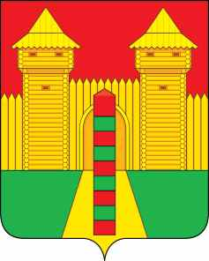

Смоленская область
Шумячский районный Совет депутатов
РЕШЕНИЕ

26.11.2021 г. № 98
п. Шумячи

О работе общественной организации ветеранов (пенсионеров) войны, труда, вооруженных Сил и правоохранительных органов в муниципальном образовании «Шумячский район» Смоленской области

Заслушав информацию о работе общественной организации ветеранов (пенсионеров) войны, труда, вооруженных Сил и правоохранительных органов в муниципальном образовании «Шумячский район» Смоленской области, Шумячский районный Совет депутатов

РЕШИЛ:

1. Информацию о работе общественной организации ветеранов (пенсионеров) войны, труда, вооруженных Сил и правоохранительных органов в муниципальном образовании «Шумячский район» Смоленской области принять к сведению.

2. Настоящее решение вступает в силу со дня его принятия.

Председатель Шумячского
районного Совета депутатов А.Н. Потапова

